**Boletín Oficial de la Provincia de Las Palmas. Número 138, miércoles 13 de noviembre de 2024 20115**

En Santa Lucía de Tirajana, a ocho de noviembre de dos mil veinticuatro.

EL ALCALDE PRESIDENTE, (Decreto número 2023/4634 de fecha 17 de junio), Francisco José García López.

196.617

**ANUNCIO**

**4.730**

Habiéndose aprobado inicialmente por el Ayuntamiento Pleno, en sesión ordinaria celebrada el día 23 de julio de 2024, la “ORDENANZA PROVISIONAL PARA LA MODIFICACIÓN DE LA FICHA NÚMERO 100 DEL CATÁLOGO DE PROTECCIÓN ARQUITECTÓNICA Y ETNOGRÁFICA, INCLUIDO DENTRO DE LA MODIFICACIÓN PUNTUAL NÚMERO 5 DEL PLAN GENERAL DEL MUNICIPIO DE SANTA LUCÍA DE TIRAJANA”, en los términos que se inserta a continuación; y finalizado el plazo de información pública, sin que se hayan presentado reclamaciones ni alegaciones, la misma ha quedado aprobada definitivamente sin necesidad de acuerdo plenario, de conformidad con lo dispuesto en el artículo 49 c) in fine de la Ley de Bases de Régimen Local, Ley 7/85, de 2 de abril, cuya entrada en vigor se producirá una vez efectuada su publicación íntegra de conformidad con lo establecido en el artículo 70.2 de la LRBRL, y transcurrido el plazo previsto por el artículo 65.2 de la Ley de Bases de Régimen Local, Ley 7/85, de 2 de abril.

Contra tal resolución podrán los interesados interponer Recurso Contencioso-Administrativo ante la Sala de lo Contencioso-Administrativo del Tribunal Superior de Justicia de Canarias en el plazo de DOS MESES contados a partir del día siguiente a la publicación de este edicto, de conformidad con el artículo 46 de la Ley de la Jurisdicción Contencioso-Administrativa y artículo 112.3 de la Ley 39/2015, de 1 de octubre, del Procedimiento Administrativo Común de las Administraciones Públicas.

Todo ello sin perjuicio de que puedan interponer cualquier otro recurso que estime procedente.

Por lo cual, se procede a la publicación de la normativa urbanística recogida en el documento aprobado, cuyo tenor literal es el siguiente:

“ORDENANZA PROVISIONAL PARA LA MODIFICACIÓN DE LA FICHA NÚMERO 100 DEL CATÁLOGO DE PROTECCIÓN ARQUITECTÓNICA Y ETNOGRÁFICA, INCLUIDO DENTRO DE LA MODIFICACIÓN PUNTUAL NÚMERO 5 DEL PLAN GENERAL DEL MUNICIPIO DE SANTA LUCÍA DE TIRAJANA

II. NORMATIVA.

TÍTULO PRELIMINAR.

Artículo 1. Objeto.

La presente Ordenanza Provisional Municipal tiene por objeto la modificación de la ficha número 100 del Catálogo de Protección Arquitectónica y Etnográfica incluido en la Modificación puntual número 5 del Plan General de Ordenación del Municipio de Santa Lucía, para la Revisión y Actualización del Catálogo de Protección Arquitectónica y Etnográfica del Municipio de Santa Lucía, y las derivadas de la consideración del parámetro ocupación al 100% de las parcelas calificadas como equipamiento religioso en las que se ubican los elementos catalogados, determinación urbanística que se añade a los parámetros recogidos en el apartado “II.9. ORDENACION PORMENORIZADA DE LOS SISTEMAS LOCALES” del Plan Operativo del Plan General de Ordenación vigente.

**20116 Boletín Oficial de la Provincia de Las Palmas. Número 138, miércoles 13 de noviembre de 2024**

Artículo 2. Ámbito de aplicación.

El ámbito de aplicación de las presente Ordenanza Provisional Municipal es el conjunto edificado compuesto por la Iglesia de Santa Lucia y los salones parroquiales anexos traseros, y las parcelas calificadas como equipamiento religioso en las que se ubican los elementos catalogados.

Artículo 3. Marco Legal.

La presente Ordenanza Provisional Municipal se redacta conforme a la Ley 4/2017, de 13 de julio, del Suelo y de los Espacios Naturales Protegidos de Canarias, y acorde con el artículo 154 que le ampara para modificar la ordenación urbanística del planeamiento general vigente con la limitación de no poder reclasificar suelo, y ante una situación de extraordinaria y urgente necesidad pública o de interés social, de carácter sobrevenido.

Artículo 4. Efectos, Aprobación, y Vigencia.

1. La presente Ordenanza Provisional Municipal, como instrumento urbanístico complementario, tiene los mismos efectos que el planeamiento urbanístico general con respecto a las construcciones, edificaciones y usos a los que afecte en su ámbito de aplicación, de acuerdo con lo establecido en el apartado 1 del artículo 154 de la Ley 4/2017, de 13 de julio, del Suelo y de los Espacios Naturales Protegidos de Canarias.
2. La Ordenanza Provisional Municipal se aprobará de conformidad con el 153.4 de la Ley 4/2017, de 13 de julio, del Suelo y de los Espacios Naturales Protegidos de Canarias, por el procedimiento establecido en la legislación de régimen local.
3. El acuerdo municipal de aprobación, acompañado del texto íntegro de las ordenanzas, deberá comunicarse al Cabildo Insular correspondiente y a la Consejería competente en materia de ordenación territorial y urbanística, con carácter previo a su publicación.
4. La Ordenanza Provisional Municipal, de conformidad con el 153.3 de la Ley 4/2017, de 13 de julio, del Suelo y de los Espacios Naturales Protegidos de Canarias, tendrán vigencia hasta tanto se adapten los instrumentos de ordenación modificados por las mismas.

Artículo 5. Contenido Documental.

La presente Ordenanza Provisional Municipal se compone de los siguientes documentos:

1. Memoria. Documento que define el objeto de la Ordenanza, sus antecedentes, la no necesidad de evaluación ambiental, la justificación de la conveniencia y oportunidad de la misma, así como su integración de las políticas de igualdad de género y de la perspectiva de cambio climático.
2. Normativa. Documento donde se recogen las condiciones particulares relativas a la edificación y elementos incluidos en el Catálogo de Protección Arquitectónica y Etnográfica.
3. Ficha número 100R que recoge la revisión de la ficha correspondiente a la Iglesia de Santa Lucia del Catálogo de Protección Arquitectónica y Etnográfica recogido en el Plan General vigente.

TÍTULO I. ORDENACION PORMENORIZADA DE LOS SISTEMAS LOCALES Artículo. 6. Parámetros Edificatorios de los Equipamientos y Dotaciones.

Los parámetros edificatorios referidos a los Equipamientos y Dotaciones se determinan en el artículo 285 del vigente Plan General de Ordenación de Santa Lucia para los usos en el establecidos, añadiéndose el correspondiente especificado en el artículo 7 de la presente Normativa.

**Boletín Oficial de la Provincia de Las Palmas. Número 138, miércoles 13 de noviembre de 2024 20117**

Artículo 7. Determinaciones de Ocupación añadidos.

1. El parámetro edificatorio vinculado al uso de equipamiento religioso de aquellas parcelas sobre las que se ubican elementos incluidos en el Catálogo de Protección Arquitectónica y Etnográfica vigente, y relativo a la ocupación será del 100%.
2. Será de aplicación en aquellas en las parcelas calificadas como equipamiento religioso en las que se ubican las edificaciones catalogadas y, aquellas edificaciones anexas vinculadas al elemento catalogado ubicadas en las mismas, en las que se realicen intervenciones y obras, conforme a establecido en la Modificación puntual número 5 del Plan General de Ordenación del Municipio de Santa Lucía, para la Revisión y Actualización del Catálogo de Protección Arquitectónica y Etnográfica del municipio de Santa Lucía, y sus determinaciones al respecto en los referidos capítulos de la Conservación de los Edificios y su Estado de Ruina y de las Intervenciones y Obras en los Elementos Catalogados, y en el marco de la Ley 11/2019, de 25 de abril, de Patrimonio Cultural de Canarias en cuanto al artículo 11. Tipos de Intervención.

DISPOSICIONES ADICIONALES   
Primera.

La Modificación puntual número 5 del Plan General de Ordenación del Municipio de Santa Lucía, para la Revisión y Actualización del Catálogo de Protección Arquitectónica y Etnográfica del municipio de Santa Lucía continúa vigente en todos sus contenidos referidos a Memoria, Normativa, Planos y Fichero del Catálogo de Protección Arquitectónica y Etnográfico, con excepción de la ficha 100R especificada en artículo 5.III de la presente Normativa.

Segunda.

Las determinaciones de Ordenación Pormenorizada de los Sistemas Locales establecidas en el artículo 285 del Plan Operativo del vigente Plan General de Ordenación del Municipio de Santa Lucía continúan vigentes con el añadido de las determinaciones establecidas en el precedente artículo 7.

Tercera.

En todas las obras enmarcadas en los Tipos de Intervención contenidas en el artículo 11 de la Ley 11/2019, de 25 de abril, de Patrimonio Cultural de Canarias que conlleven excavación de terrenos se realizará previamente a las mismas un Plan de Seguimiento y Control Arqueológico que será efectivo durante la ejecución de las obras.

DISPOSICIÓN DEROGATORIA   
Primera.

Queda derogada la ficha número 100 (incluida en el tomo VII.3 Vol I Fichas (00001-00100) correspondiente a la Iglesia de Santa Lucía recogida en el Catálogo de Protección Arquitectónica y Etnográfica incluido en la Modificación puntual número 5 del Plan General de Ordenación del municipio de Santa Lucía, para la Revisión y Actualización del Catálogo de Protección Arquitectónica y Etnográfica del Municipio de Santa Lucía, así y como la delimitación de la ficha número 100 recogida en la planimetría del indicado documento (Tomo VII.2) y cuantas disposiciones de igual o inferior rango se opongan a lo establecido en la presente ordenanza.

DISPOSICIÓN FINAL   
Primera. Entrada en vigor.

La presente Ordenanza Provisional Municipal entrará en vigor tras su aprobación definitiva y al día siguiente a su publicación el correspondiente Boletín Oficial.

02

**DATOS DE LOCALIZACIÓN**

**Calle** Párroco José Doming uez *,s1n* . Casco de Santa Lucia

**Referencia catastral** 6875901DR4867N00011T

**U.T.M. (x-ya)** 28-446663.3087673 **Cartografía** GRAFCAN 1/2000

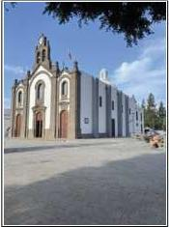

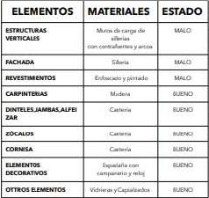

**LMNO AEILSETD**

**SRCUA ,,,,VRIAE**

**R. ...** AO**RVSIINO . ,-,M•0CRITAA ,.0IITLSMNA1 .. t.ZS:CSSú..dJN**

**ONS .... lIOEEETS**E..ad...**RE**

**EOAIO .,..pruyrd**

**TO LMNO *....*yC,.t. U,**

1

Palmas.úeoNrmdededede,381BoletínOficialocavinriPasLoebenmvrialécoesmlri312024

8

**IGLESIA PARROQUIAL DE SANTA LUCIA FICHA N.° 100R**

|  |
| --- |
| **ATOS ADMINISTRATIVOS**  **piedad** Iglesia Catoliza **Uso** Religioso público  **ituación patrimonial cultural** Grado protección Ambiental **BIC NO**  **Catalogación:** Febrero 2024  **bservadones** Esta ficha sustituye a la ficha n.* 100 de la Revisión y  ctualización del Catálogo de Protección Arquitectónica y Etnográfico  ocluido en la Modificación Puntual n.5 del Plan General de Ordenación del  unicipio de Santa Lucia.  **uperfide del Conjunto Edificado** 762 m' |

|  |
| --- |
| **OBSERVACIONES**  **ELEMENTOS,MATERIALES Y ESTADO** El estado significado como malo deviene del hundimiento que se  produce en la parte trasera noreste del conjunto Iglesia y salones parroquiales. derivado de *de* los terrenos y su baja calidad como firme. provocando hundimientos de los mismos que se traducen en grietas relevantes en fachadas,ventanas, arcos y suelos nteriores de la Iglesia, no garantizando su estabilidad futura y por ende producirse una situación de ruina de la edificación.Consecuentemente resultan necesarias obras agentes *de* consolidación de terrenos y cimentación que exigen la demolición de los salones traseros para consolidar los suelos y cimientos y reconstruir los salones posteriormente. |

|  |
| --- |
| **SITUACIÓN URBANISTICA**  La parcela donde se sitúa la Iglesia de Santa Lucia se encuentra clasificada como suelo urbano con la categoría de suelo abano consolidado de interés cultual y calificada corno Equipamiento Religioso conforme al Plan General de Ordenación vigente. tal y como se recoge en el Plano *ce* Ordenación Pormenorizada **4.1** Clasificación del suelo. Con la modificación puntual 11.5 del Plan **Genera**l de Ordenación de Santa Lucia para la revisión y actualización del Catálogo de Protección Arquitectónica se le asignó el grado de protección ambiental al conjunto formado por la Iglesia y los salones parroquiales anexos traseros. |

|  |
| --- |
| * **ATOS HISTÓRICOS**   Iglesia de Santa Luia se construye sobre un solar que ofreció el ayuntamiento en el año 1889, y sustituyó a la ercera ermita, comenzando las obras en el año 1905, conforme a los planos del arquitecto del Obispado '.1aureano Arroyo y Velasco, con una consideración de la misma de estilo ecléctico. La Iglesia fue bendecida n el año 1016, y la construcción del la Iglesia lo fue con aportaciones dinerarias vecinales y aporte del Estado. actual Iglesia de Santa Luda es considerada un conjunto conformado por dos cuerpos, claramente   * iferenciados, por un lado la iglesia propiamente dicha (cuerpo I), y por otro lado adosado en parte trasera los   Iones parroquiales y otras dependencias al uso no publico y religioso de la iglesia que conforman el  cuerpo II).   * **ATOS ARQUITECTÓNICOS**   glesia de estilo ecléctico con planta basilical de tres naves abovedadas de medio cañón, separadas por olumnas de orden toscano y arquerías con cúpula sobre el crucero y lucemario.La fachada es de dos plantas y res paños separados por pilastras; en la planta baja abren tres puestas a cada nave, recortándose la central en n paño de cantería con frontón, y en su parte alta sus correspondientes ventanas , todas con dintel de medio   * unto y molduras de cantería azul. En cada paño se dibuja y traslaca a la visión exterior el perfil de la bóveda orrespondiente a cada nave, perfil que tienen su correspondiente cantería sobre cada uno de los huecos . El onjunto de la fachada se remata con los correspondientes frontones triangulares de envés dentado, y sobre central se eleva una espadaña en cantería de dos huecos , mientras en las gruesas pilastras coronan en * ináculos con bolas.Sus fachadas laterales, austeras , revestidas y pintadas , con un conjunto de cuatro   ontrafuertes, todo ello en el cuerpo I.  **ALORACION DEL INMUEBLE**  a edificación conformada por la Iglesia (cuerpo »tiene interés patrimonial como obra ecléctica de principios   * el siglo XX mientras los salones parroquiales traseros no tienen interés patrimonial. xisten valores en presencia relevantes en el cuerpo *de* al Iglesia, presentando características propias del grado * e protección ambiental merecedores de tutela al suponer, por su tipología, representatividad a nivel individual si como por la inmersión *en* un entorno en el que existen un conjunto valores merecedores de poseer el rado de protección ambiental establecido en la normativa *de* patrimonio histórico, articulo 9.2.b. relativos a os elementos del inmueble que conforman su particular ambiente exterior, en tanto que contribuyen al momo urbano en el que radica: volumen, alturas generales y de forjados, cubiertas, fachadas, muros que onforman su tipología.   **RADO DE PROTECCION**  esenta características propias del grado de protección AMBIENTAL conforme a lo establecido *en* la vigente ey 11/2019, de 25 abril, de Patrimonio Cultural de Canarias en su aniculo 9.2.b.  **PO DE INTERVENCIÓN**  onforme al articulo 11. Tipos de Intervención de la Ley 11/2019, de 25 abril, de Patrimonio Cultural de narias, los tipos de intervención serán los correspondientes a mantenimiento y conservación,rehabilitación, estauración y la mas relevante y urgente intervención de CONSOL DACION con las pertinentes acciones que engan por objeto el afianzamiento y refuerzo de elementos estructurales e instalaciones para asegurar la   * tabilidad y el adecuado funcionamiento del inmueble , todo ello necesario en el marco de cumplimiento del Rulo V sobre sobre el Régimen común de protección y conservación del patrimonio cultural *de* Canarias * eterminados *en* la Ley 11/2019, de 25 abril, de Patrimonio Cultural de Canarias. |

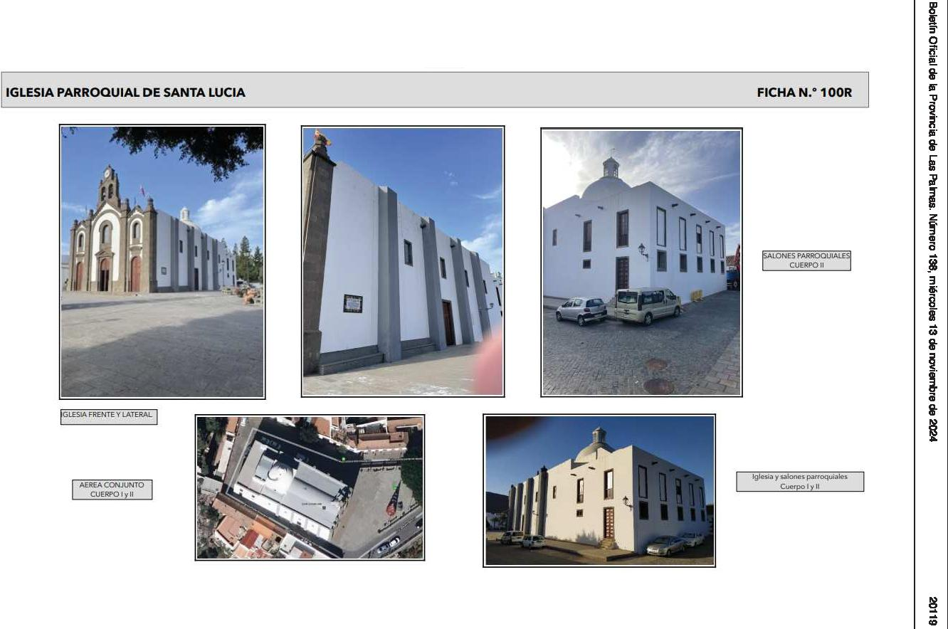

deaocaBoletínOficiallvinriP

de

asL

Pa

SALONES PARROQUIALES CUERPO II

lmas.úeoNrm

,381écomlri

es31

deoebenmvri

GLES1A FRENTE Y LATERAL

**AEREA CONJUNTO CUERPO I y II**

Iglesia y salones parroquiales   
Cuerpo I y II

de

2024

012

91

**IGLESIA PARROQUIAL DE SANTA LUCIA**

**FICHA N.° 100R**

|  |  |  |  |  |
| --- | --- | --- | --- | --- |
|  |  |  |  |  |
| IGLESIA PARROQUIAL DE SANTA LUCIA FICHA N.° 100R | | |  |  |
|  | | |  |  |
|  | Plano *de* inmuebles protegidos en entorno Iglesia en casco de Santa Luda |  |  |  |
|  |  |  |  |  |
|  |  |  |  |  |

**IGLESIA PARROQUIAL DE SANTA LUCIA FICHA N.' 100R**

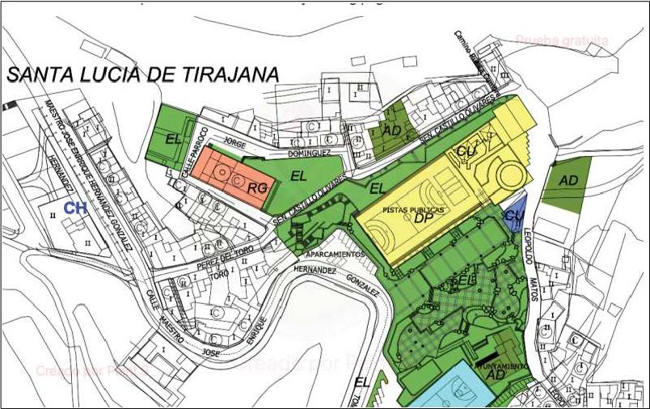

**Sem General de Ordenación vigente en entorno igleda en casco *de* Santa toda**

Palmas.úeoNrmdededede,381BoletínOficial ocavinriP asLoebenmvrial écoesmlri312024

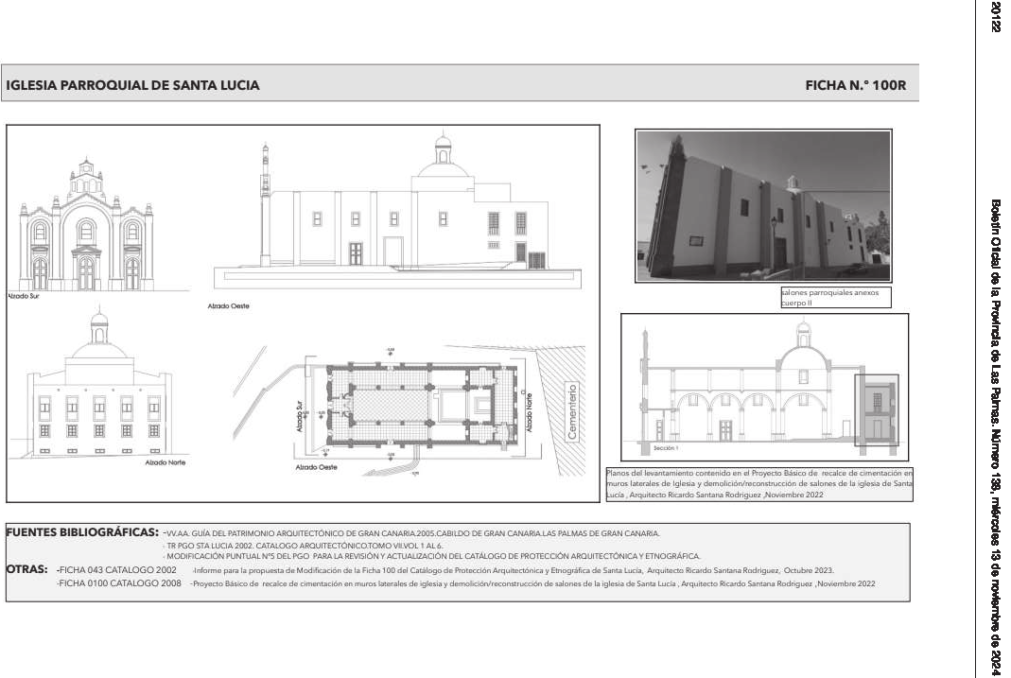

**FICHA N. 100R**

aalonc-s pannfl,alti ane.ns -.upo ii

ou de: Ic...antanyonto *contenido en el* Proyecto Salteo *de multo* do cencntación *r* tiro. latera:os do tglooa y domolie.órirocondruecion do salorsn do la glazu do Santa . Arquitecto lauda Santana Rodnguo2 ..Nensoentwo 2022

**IGLESIA PARROQUIAL DE SANTA LUCIA**

¡FUENTES BIBLIOGRÁFICAS: -VVAA GIOIA DEL PATRIMONIO AROUITECTONICO DE GRAN CANARA200S.CAILDO DE GRAN CANARAIAS PALMAS DE GRAN CANARIA

TR PGO STA LUCIA 2002. CATALOGO AROUff ECTONICOTOMO VILVOL 1 AL 6.

MOIDIRCACIÓN PUNTUAL tOS DEL PGO PARA LA REVISIÓN Y ACTUALOACION DEL CATALOGO DE PROTECCIÓN AROUITECTONIC.A V ETNOGRÁFICA

OTRAS: -FICHA 043 CATALOGO 2002 lnlonno para la propuesta da Moclificaeón do la F.cha 100 del Catálogo do ProteccIónArqun»etonca y Etnogiálea do Santa Luce, Anauttocto %can*, Santana Rodngtat. Octvbro 2023.

"'CHA 0100 CATALOGO 2008 -Proryocto Moco *de rocako do* ornonución en rnuros btoraies do glosia y don,oic-ontreconstrucoda do *talones dº laiglosiada* Sana Lucha. Anuftocto %caldo Santana Rodnguaz .Novoambn, 2022

dea Boletín Oficial l

de ocaasvinriP L

,Palmas. úeo Nrm 381

de écoes3mlri 1

de oebenmvri

2024

**Boletín Oficial de la Provincia de Las Palmas. Número 138, miércoles 13 de noviembre de 2024 20123**

Santa Lucía de Tirajana, a ocho de noviembre de dos mil veinticuatro.

EL ALCALDE, Francisco José García López.

197.002

**EXCMO. AYUNTAMIENTO DE TEGUISE**

**ANUNCIO**

**4.731**

Extracto de la Resolución de 8 de noviembre de 2024, por la que se Convoca el Concurso de Belenes 2024.

BDNS (Identif.): 795870.

De conformidad con lo previsto en los artículos 17.3.b y 20.8.a de la Ley 38/2003, de 17 de noviembre, General de Subvenciones, se publica el extracto de la convocatoria cuyo texto completo puede consultarse en la Base de Datos Nacional de Subvenciones (<https://www.infosubvenciones.es/bdnstrans/GE/es/convocatoria/795870).>

Primero. Beneficiarios: Personas residentes en el municipio de Teguise, así como las asociaciones con domicilio y sede social en este término municipal o colectivo organizado con sede en el municipio.

Segundo. Objeto: El tema del concurso es el Belén, entendiéndose como tal la representación con figuras del nacimiento de Jesucristo, pudiéndose incluir otras escenas. Cada participante presentará un Belén sin límite de tamaño, figuras o escenas.

Tercero. Bases Reguladoras: Bases de subvenciones para concursos y certámenes artísticos y literarios; concurso de Belenes, insertas en la Ordenanza General de Subvenciones del Ayuntamiento de Teguise, publicada en el B.O.P. de Las Palmas, anexo al número 92, de 29 de julio de 2024.

Cuarto. Importe: NOVECIENTOS (900) EUROS.

Quinto. Plazo de presentación de solicitudes: TREINTA DÍAS HÁBILES a partir de la publicación del presente extracto en el B.O.P. de Las Palmas.

Teguise, a ocho de noviembre de dos mil veinticuatro.

LA ALCALDESA-PRESIDENTA DEL AYUNTAMIENTO DE TEGUISE, Olivia Duque Pérez.

197.311

**M.I. AYUNTAMIENTO DE TELDE**

**ANUNCIO**

**4.732**

En virtud de lo establecido en el artículo 49.1 de la Ley 29/1998, de 13 de julio de la Jurisdicción Contencioso Administrativa, el objeto de la presente es servir de Emplazamiento a todos los posibles interesados ante la interposición de recurso, por el demandante don Adrián Ravelo Trujillo ante el Juzgado Contencioso Administrativo Número 1 de Las Palmas de Gran Canaria - Materia: Personal, cuya vista está señalada para el próximo 22/05/2025 a las 10:10 horas.